**令和５年度自主防災組織リーダー育成研修　受講者アンケート結果**

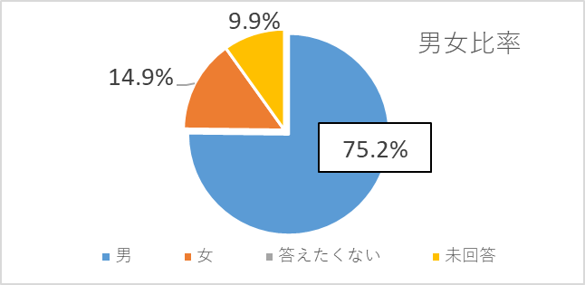**１．性別**



**２．年齢**

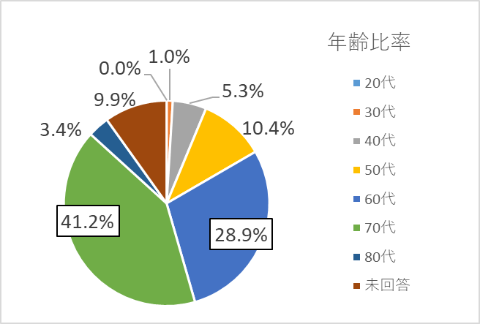

**３．研修内容**

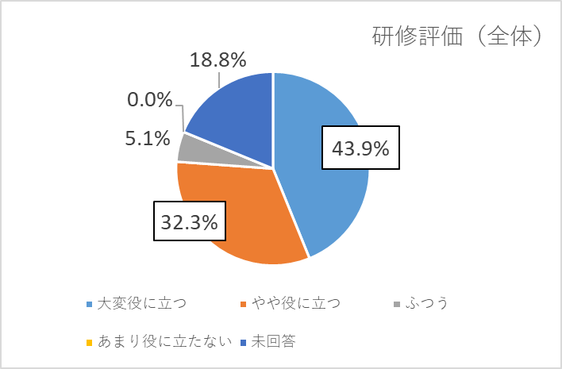**（１）今後の活動に役立つと思うか**



**（２）学んだ内容をどのように活かすか（複数回答）**

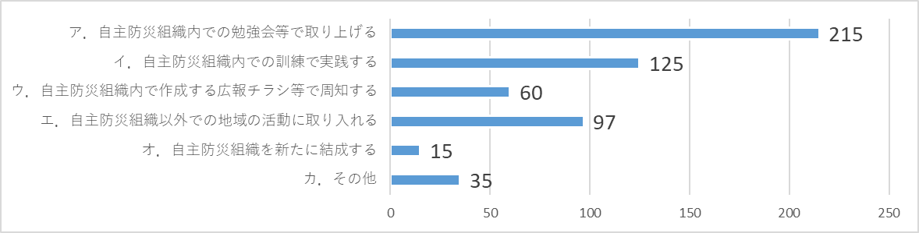

**（３）今後希望する内容（複数回答）**

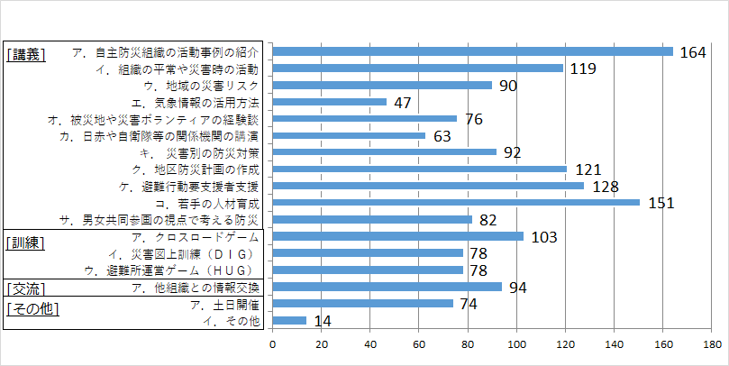

**４．自主防災組織について**

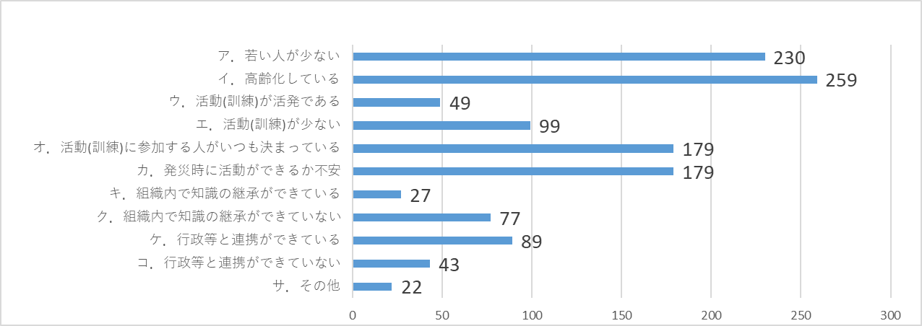**（１）所属する組織について日頃感じること（複数回答）**

**（２）防災活動での他機関との連携状況（複数回答）**

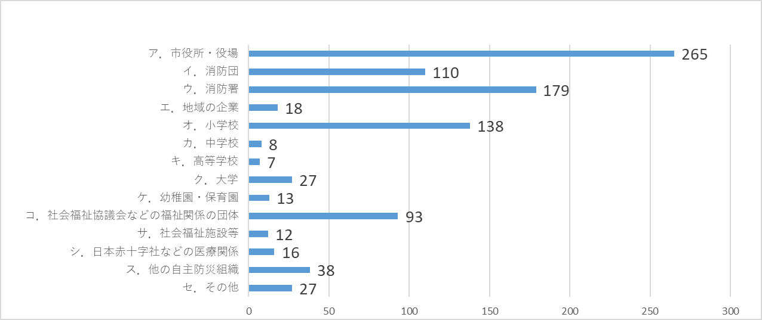

**（３）組織を活性化していくうえで必要と思うもの（複数回答）**

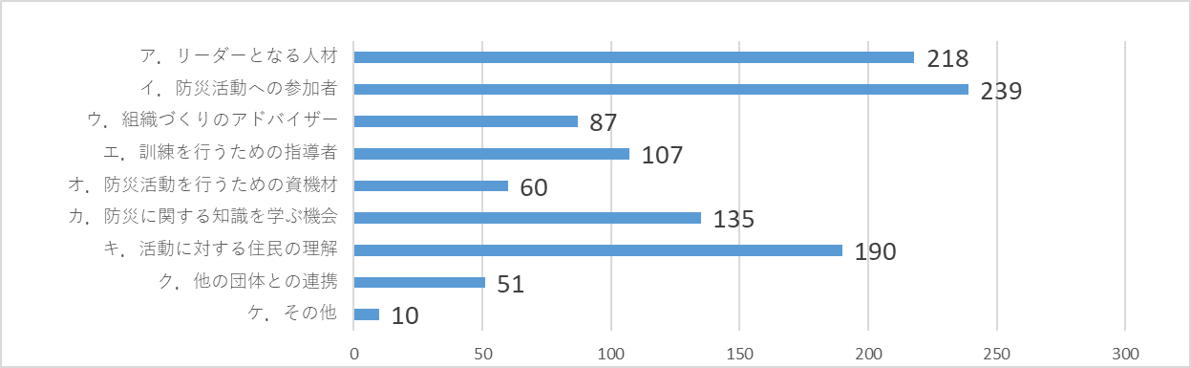

**５．その他自由記載（主な意見）**

**（１）今回の研修で学んだ内容をどう活かしますか。（自由記述）**

・自治会活動等の地域の集まりで周知する。（複数）

・防災訓練（避難経路の確認、避難所運営等）に活かしたい。（複数）

・避難行動要支援者への対応に活かしたい。（複数）

・ワークショップ手法の活動を行いたい。（複数）

・地域の災害危険の把握に活かしたい。（複数）

・地区防災計画の作成、更新に活かしたい。（複数）

**（２）研修について良かった点や改善点について（自由記述）**

＜良かった点＞

・受講者の方の様々な意見が聞けて良かった。（複数）

・地域の取組、多様な考えを知ることができた。（複数）

・交流ができてよかった。（複数）

・ワークショップでの意見交換がよかった。（複数）

・いろんな人の意見がきけて視野が広がった。（複数）

・他市の取組をきくことができ良かった。（複数）

・講師の話はとても分かりやすく親しめてよかった。（複数）

・男女共同参画の話がよかった。（複数）

・防災の知識が整理できてよかった。

・具体的なデータに基づいた話でわかりやすかった。

・現場に即した話が良かった。

・地域災害リスクの話が具体的でよかった。

・過去の災害の実例や対応を教えていただいたことが良かった。

・自分の地域のことを中心に勉強できたので頭に入りやすかった。

・座学だけなくグループワークがあったので、参加者の方と交流できてよかった。

・近隣地域の方と防災の話ができてよかった。

・新しい人と出会え、地域の課題共有が出来て良かった。

・地域でもワークショップ形式で各々の意見を出してもらい組織活性化を図りたい。

・他地域の方とのコミュニケーションもできて情報も得られ有意義だった。地域に持ち帰り今後に生かしたい。

・今後も昼からの研修をお願いする。

・良い刺激を受けた。地域に役立てたい。

・実務的な話が考えたかったので役に立った。

・クロスワードゲームが参考になった。

＜改善点等＞

・参加しやすい開催の曜日や会場を検討してほしい。（複数）

・ワークショップの時間が足りない。（複数）

・他の地区の方ともう少し意見交換できる時間がとれると良かった。（複数）

・女性の参加が課題であると思う。（複数）

・研修の時間が長い。（複数）

・ワークショップの時間が短かった。全体の中でのワークショップの割合を多く確保したほうがよい。

・講義の時間配分をもう少し考えてほしい。

・防災に関する前提知識がないと難しい。

・ワークショップが良かったので、これだけでもよいと思う。

・ワークショップが少し多い様に感じた。知識を教えてもらうことも大事。

・開催日を増やせば良いのではないか。

・うちの地区は津波の危険が関係ない。地震やその後の火災等についても知りたい。

・実技講習（仮設テント、トイレの設置、救急処置）があってもよいのではないか。

・もう少し具体的な話が聞きたかった。

・資料はわかりやすくカラーにしてほしい。

・文字の小さな資料は拡大してほしい。

**（３）自主防災組織のリーダーや若手の人材を増やすためにはどのような取り組みが必要だと思いますか（自由記述）**

・現役世代は平日研修受講が難しい。土、日、夜の開催がよいのではないか。（複数）

・防災訓練への参加の呼びかけ。

・小中学生をもつ親（PTA）に声をかけて活動への協力を求める。

・地域の活動や研修等を通して、顔の見える関係を作っていくことから始める。

・楽しくみんなが参加できる訓練を考えること。

・若い世代が興味をもつ防災訓練の開催。

・防災士の資格を取得してもらう。

・若手の負担を増やさず、まずは楽しく活動に参加してもらう。

・若い世代が参加しやすい環境作り。

・子どもを含め家族で参加できるイベントを計画して、自然災害に対する理解を求める。

・各地域でのイベント交流の場を作る（例：餅つき大会、七夕まつり、地域まつり）。

**（４）日々活動の中で悩んでいることはありますか（自由記述）**

・町会の自主防災活動のメンバーが高齢化している。（複数）

・若い人が少ない。（複数）

・地域の活動に女性の参加が少ない。（複数）

・住民の自治会離れ。（複数）

・見守りや支援の必要な方が多く、災害がおこった場合どこまでできるか。（複数）

・防災の進め方が良くわからない。

・住民の自主防災意識への関心の薄れ。

・地域の防災活動に無関心な人が多いこと。

・自主防災組織がどうすれば活性化するか。

・住民の防災に対する関心をいかに向けるか。

・自治会に参加していない方の防災をどうするか。

・町民の防災意識が希薄、町役員になる人が少ない。

・自治会の入会率の低下。

・地域内、自治会における防災意識の低さ。

・自治会の会員数が年々減少している。

・新しい人が増えない。